Lekcja 23 > Temat: Zależności między jednostkami pola
Podręcznik 186 – 187
Pole powierzchni można mierzyć w różnych jednostkach.

Na poprzedniej lekcji już wspomniałam o 1cm² i 1 mm².
Pole pierwszego wielokąta najwygodniej podać w cm², a pole drugiego w mm².
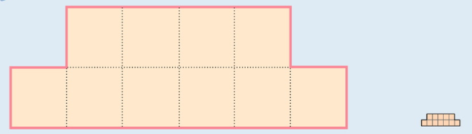

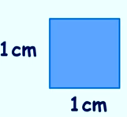
Jeśli mamy kwadrat o boku 1 cm, to pole tego kwadratu liczymy mnożąc przez siebie dwa sąsiednie boki.

P = 1 cm · 1 cm = 1 cm²
A gdyby policzyć pole tego samego kwadratu w milimetrach kwadratowych?
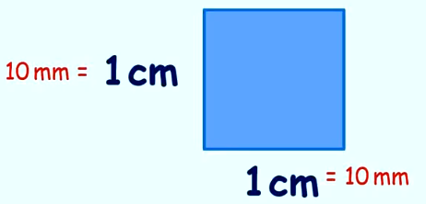 P = 10 mm · 10 mm = 100 mm²

Te kwadraty są identyczne, zatem
1 cm² = 100 mm²

A teraz kwadrat o boku 1 dm.
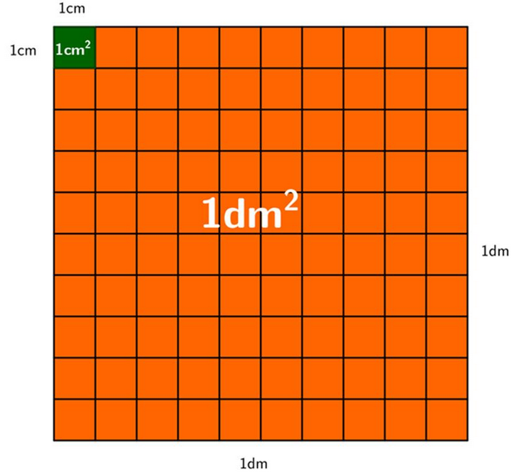
Pole tego kwadratu to P = 1 dm · 1 dm = 1 dm².

1 dm = 10 cm, więc pole tego kwadratu P = 1 dm · 1 dm = 10 cm · 10 cm = 100 cm²

1 dm² = 100 cm²

1 dm = 100 mm, więc P = 1 dm · 1 dm = 100 mm · 100 mm = 10 000 mm²
W tym kwadracie jest 10 000 takich kwadracików
1 dm² = 10 000 mm²

Jeśli mamy kwadrat o bku 1 m to jego pole
P = 1m · 1 m = 1 m²
1 m = 10 dm, więc P = 1m · 1 m = 10 dm · 10 dm = 100 dm²
Ale też 1 m = 100 cm, więc P = 1 m · 1 m = 100 cm · 100 cm = 10 000 cm²
1 m² = 100 dm²
1 m² = 10 000 cm²

1 km · 1 km = 1 km²
1 km = 1000 m, 1 km · 1 km = 1000 m · 1000 m = 1000 000 m²
1 km² = 1000 000 m²

Myślę, że już rozumiesz jak ustalać zależność między jednostkami pola.

Uporządkuję je teraz. Są to jednostki pola (kwadratowe) utworzone od jednostek długości.
1mm²
1cm² = 100 mm²
1dm² = 100 cm² = 10 000 mm²
1 m² = 100 dm² = 10 000 cm²
--------------------------------------------------------
--------------------------------------------------------
1 km² = 1 000 000 m²

Czy są jeszcze inne jednostki pola?
W rolnictwie, leśnictwie czy geodezji używa się dwóch innych jednostek pola: ara i hektara
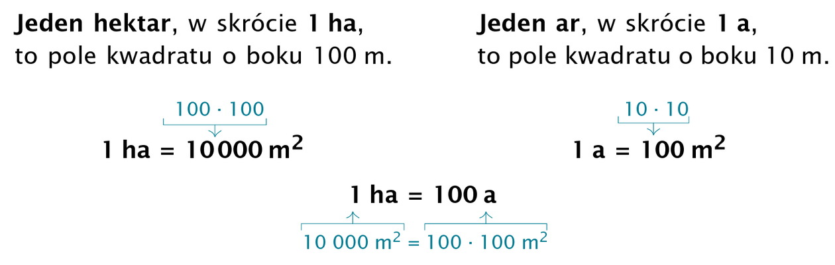

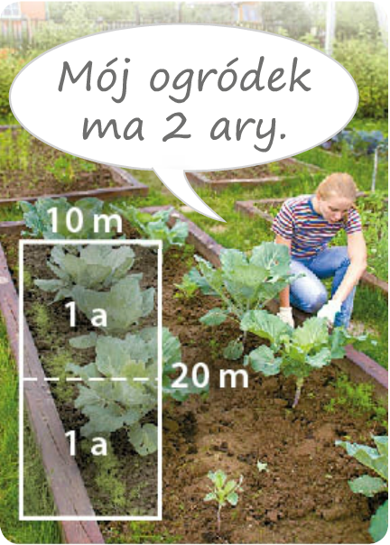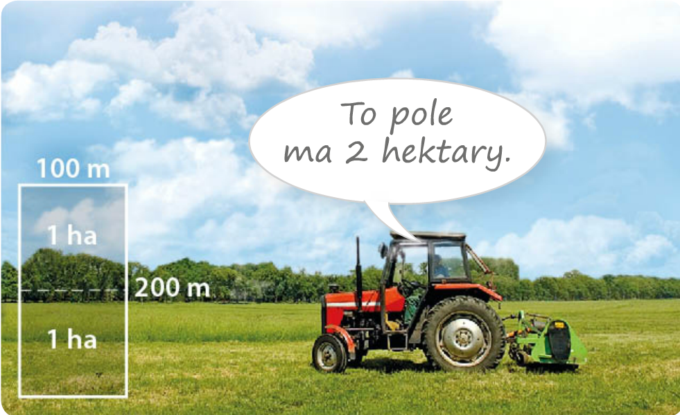

Teraz uzupełnię moje zestawienie o te jednostki. Zauważ, że przy arze i hektarze nie ma na górze tej małej 2, gdyż nie są to jednostki tworzone od jednostek długości.
1mm²
1cm² = 100 mm²
1dm² = 100 cm² = 10 000 mm²
1 m² = 100 dm² = 10 000 cm² = 1 000 000 mm²
1 a = 100 m² = 10 000 dm² = 1 000 000 cm²
1 ha = 100 a = 10 000 m² = 1 000 000 dm²
1 km² = 100 ha = 10 000 a = 1 000 000 m²

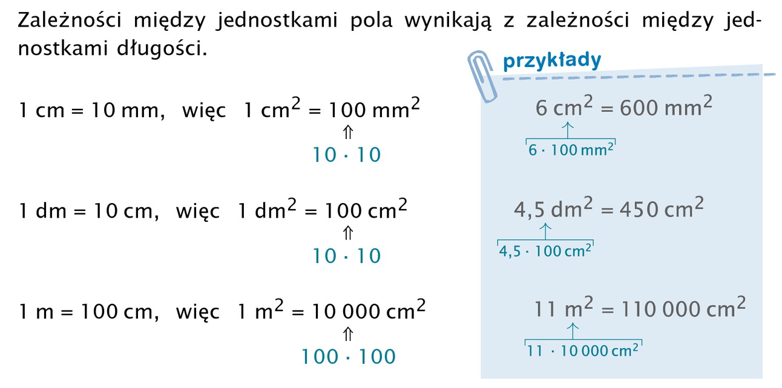
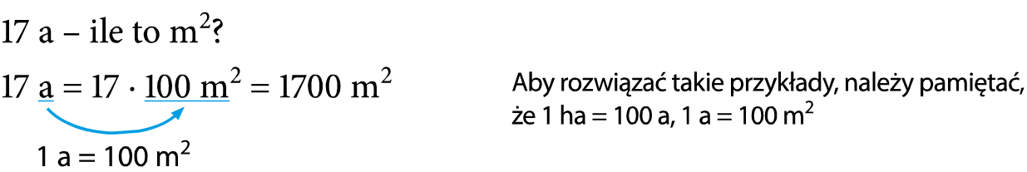
Wykonaj z. 1-4 i z. 6 (bez trzech ostatnich przykładów w jednej i drugiej kolumnie) str. 47 - 48

Treści umieszczone w pomarańczowych ramkach przepisz do zeszytu!
Uwaga! Narysowane wcześniej przeze mnie rysunki 1 mm², 1 cm² i 1 dm² są rysukami tzw. poglądowymi.

z. 1-4 str. 45 – 46
